附件一

小额贷款公司一线接入方案

根据人民银行网络安全管理有关规定，针对我省小额贷款公司机构众多、规模较小以及技术人员缺乏现状，制订我省小额贷款公司采取MSTP专线，汇集到虚拟总部，然后通过虚拟总部一线接入江西省城市金融网（人民银行南昌中心支行内网）的技术方案。
一、MSTP专线简介
MSTP专线电路是由江西省电信公司提供的，基于SDH的数据专线业务。该专线电路通过传输设备可直接提供以太网接口接入，实现业务的可靠、灵活接入，具有良好的多业务拓展能力、业务服务质量保证（QoS）。
MSTP专线具有以下特点：
（一） 业务安全性高：“MSTP专线”能提供独享带宽，与互联网络物理隔离，安全性高。
（二） 带宽调整灵活：“MSTP专线”业务可以根据业务需求增加或减少带宽而不需频繁更换客户和局端设备，带宽调整灵活，升降级方便。
（三）接入方便、成本较低：小额贷款公司可采用以太网口接入，可购买低端路由器及防火墙，成本较低，接入方便。

二、接入方案网络拓扑结构

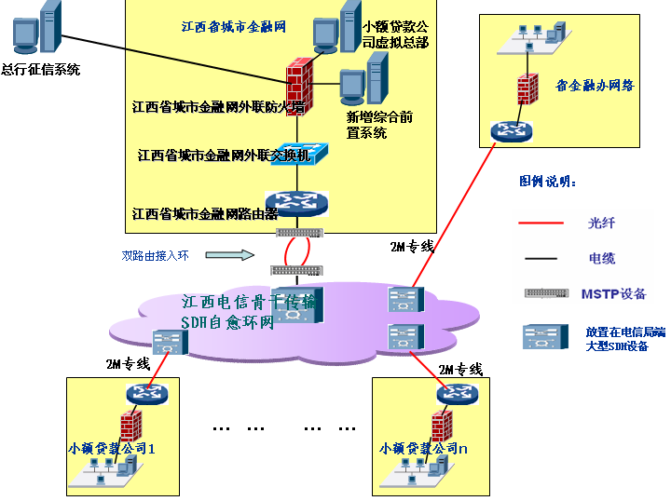

三、接入机构需具备的网络环境
1、MSTP专线需要配置下列硬件设备：
■路由器（仅需配备以太接口）或三层交换机一台；
■硬件防火墙设备一台。
2、MSTP专线月租费
MSTP专线每月租用费用是400元。
四、小额贷款公司联网IP地址分配与路由设置
小额贷款公司与江西省城市金融网联网时,互联端口地址和外部通信地址必须采用江西省城市金融网的外联地址段，人民银行南昌中心支行负责IP地址分配，采用静态路由，防止不必要的路由注入。
五、小额贷款公司接入安全要求
小额贷款公司与江西省城市金融网联网时，应建立比较完善的安全措施，主要包括：
（一）防火墙部署要求
防火墙采用最小权限原则配置安全策略，即只允许小额贷款公司业务终端访问相应的人民银行服务器，其他服务一律禁止，如需要增加新的访问业务时，必需经过人民银行南昌中心支行批准后才能在防火墙上增加、修改或删除安全策略。
（二）终端安全要求
小额贷款公司业务终端必须专用，只能访问人民银行业务系统，不能用于其他用途，更不能连接互联网；同时，业务终端必须安装防病毒、防木马等安全软件，操作系统必须安装最新的安全补丁，确保小额贷款公司和人民银行的业务安全。
小额贷款公司业务终端必须安装人民银行南昌中心支行指定的终端控制软件，人民银行服务器向业务终端下发安全策略，确定小额贷款公司业务终端允许运行的应用程序和服务，确保终端不能访问互联网，也不能用于其它用途。小额贷款公司终端应对不同的业务人员开设不同的用户帐户，不同的业务人员使用业务终端时必须进行登记，以备人民银行检查。
（三）网络隔离要求
小额贷款公司业务终端所在网络应采用防火墙和其他内部网络、互联网络逻辑物理隔离；小额贷款公司可以选择性采用IPS/IDS等其他安全设备，以增强网络的安全性。
六、虚拟总部技术实施
以省为单位成立小额贷款公司虚拟总部，全省小额贷款公司通过虚拟总部一线接入江西省城市金融网，并在江西城市金融网外联防火墙上增设一个DMZ区域，在该DMZ区域新部署一套综合前置系统，该综合前置系统只可访问总行征信系统，我省小额贷款公司只能通过该综合前置系统访问总行征信系统，这样小额贷款公司与其他金融机构通过部署两套综合前置系统隔离访问总行业务系统，实现小额贷款公司与其他金融机构隔离访问总行业务系统。

